操作系统复习

计算机系统概述
- 操作系统的基本概念
操作系统是指控制和管理整个计算机系统的硬件与软件资源，合理地组织、调度计算机的工作与资源的分配，进而为用户和其他软件提供方便接口与环境的程序集合。操作系统是计算机系统中最基本的系统软件。
- 操作系统的特征
  - 并发
并发指两个或多个事件在同一时间间隔内发生。与并行不同，并行是在同一时间时刻发生。
  - 虚拟
计算机将各种物理资源进抽象成虚拟资源。例如虚拟处理器、虚拟内存等。
虚拟处理器实例：同时在单处理机环境下运行A、B、C三个进程，这三个进程都感觉有一个CPU在为它服务；
虚拟内存示例：运行A、B两个程序，两个程序均执行malloc一个int，并为它不断加1，打印该int地址和值。发现该int的地址相同，但A、B进程加1之间互不干扰。说明该int的地址为每个进程特有的虚拟地址。
  - 持久
将数据存储在磁盘上，并能够自由读写。如何组织数据，增删改查数据。
另有一种说法：
- 并发
- 共享
指系统中的资源可供内存中多个并发执行的进程共同使用。分为互斥共享（加锁）和同时访问两种方式。
- 虚拟
- 异步
- 操作系统的目标和功能
  - 操作系统是计算机系统资源的管理者
    - 处理机管理
    - 存储器管理
    - 文件管理
    - 设备管理
  - 操作系统作为用户与计算机硬件系统之间的接口
    - 命令接口：利用命令接口来输入命令，组织和控制作业的执行
      - 脱机命令接口：非交互式，批处理
      - 联机命令接口：交互式，分时
    - 程序接口：由一组系统调用组成
  - 操作系统实现了对计算机资源的扩充
- 操作系统的发展历程
  - 手工操作阶段
  - 批处理阶段
    - 单道批处理系统：作业只能一个一个地完成，高速CPU需要等待低速IO完成
    - 多道批处理系统：可以同时完成多个作业，作业效率高、资源利用率高
  - 分时操作系统
按时间片来进行作业调度。多个用户可以共享同一台主机而互不干扰，并且能够实现及时的人机交互。
  - 实时操作系统
计算机接收到外部信号后及时进行处理，并在严格的时限内（按事件要求时间）处理完接收的事件。特点是及时和可靠。
  - 网络操作系统和分布式操作系统
  - 通用的个人计算机PC操作系统
- 操作系统运行环境
  - 处理器运行环境
CPU执行的指令可以分为特权指令和非特权指令。特权指令包括IO指令、存取保护寄存器指令等不允许用户直接使用的指令。非特权指令只能访问用户的地址空间，允许用户直接使用。在此基础上，CPU硬件上可以分为两种运行模式，一种为用户态，另一种为核心态。当CPU处在用户态时，将拒绝执行特权指令。当CPU处在核心态时，能够执行除trap指令外的其他所有指令。
操作系统内核是操作系统中最基本的一部分代码，包括：
- 时钟管理
- 中断机制
- 原语：底层的一些原子性的公用小程序
- 系统控制的数据结构及处理
内核中的指令操作只能工作在CPU核心态上。
  - 中断和异常
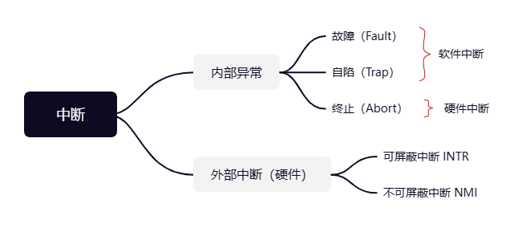
内部异常：一些来自CPU执行指令内部的事件。Fault：除0、缺页、溢出等异常；Trap：有意安排的“异常”，使CPU进入核心态，从而调用操作系统内核的指令；Abort：出现了CPU无法处理的硬件故障，如控制器出错等。
外部中断：一些CPU执行指令外部的事件。如IO中断、时钟中断等。有些外部中断可以通过中断屏蔽进行屏蔽，而另一些中断如电源掉电等紧急事件不可屏蔽。
处理过程：
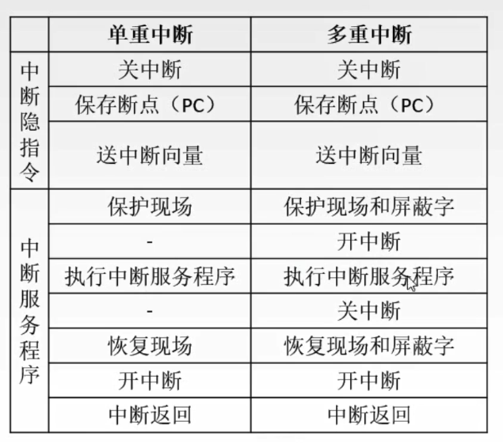
中断隐指令由硬件自动完成（PC由硬件保护）（但中断向量表由操作系统初始化）。中断服务程序由操作系统完成（包括保存程序状态字寄存器、保存通用寄存器值、保存屏蔽字、提供中断服务程序）。
  - 系统调用
系统调用指用户在程序中调用操作系统所提供的一些子功能，系统调用可视为特殊的公共子程序。用户程序需要先执行trap指令陷入核心态，将CPU使用权交给操作系统，操作系统完成系统调用的操作后再返回到用户态，继续执行用户程序的下一条指令。
- 操作系统结构
  - 分层法
将操作系统分为若干层，最内层为硬件，最外层为用户接口。第N层只能调用第N-1层的功能和服务。
优点：容易调试和维护；容易扩充
缺点：不够灵活；效率低下
  - 模块化
将操作系统按功能划分为一个个模块。
  - 宏内核
将操作系统的主要功能模块都作为一个紧密相连的整体运行在核心态。
  - 微内核
只将操作系统最基本功能保留在内核，其余功能移到用户态执行。微内核特点：足够小的内核；基于客户机/服务器CS模式；机制与策略分离；面向对象。
- 操作系统引导
  - CPU通电，从ROM中读取BIOS。
  - BIOS开始硬件自检。
  - BIOS开始查找启动存储设备。
  - 从存储设备中加载主引导记录，告诉CPU去硬盘哪个分区找操作系统。
  - 扫描硬件分区表，加载硬盘活动分区。
  - 加载分区引导记录，寻找该分区操作系统程序位置。
  - 加载启动管理器。
  - 加载操作系统。
- 虚拟机
  - 虚拟机作为用户态的一个进程运行，不允许执行敏感指令，由虚拟机管理程序模拟这些指令的功能。

第二章 进程

第三章 线程

第四章 调度

第五章 并发与同步

第六章 内存管理

第七章 IO管理

第八章 文件管理

可能出现的大题
- PV问题
- 银行家算法
- 页表问题
- 文件系统索引项计算问题

